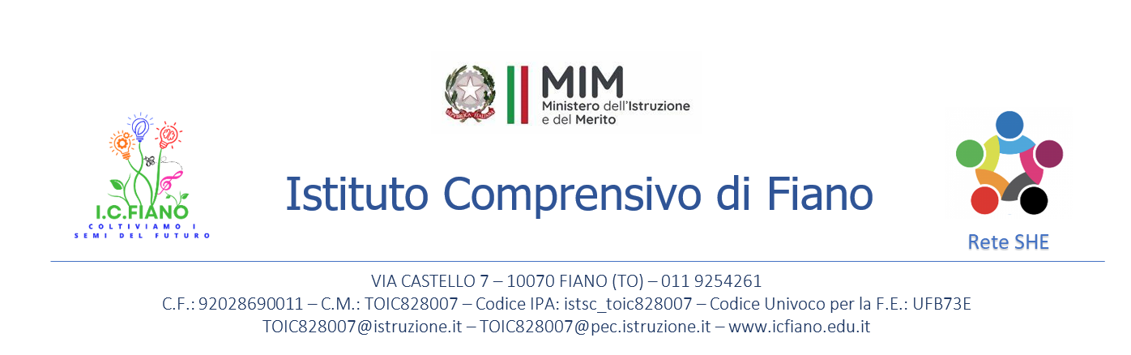

PROSPETTO PRESENZE DOCENTE
INSEGNAMENTO AGGIUNTIVO/ATTIVITA’ (da presentare a consuntivo)

Prof …………………………….

totale ore a disposizione: n° ……. (budget assegnato)

presso la SCUOLA …………………………………………………..

N° | data | Orario |  | Totale ore | FIRMA
N° | data | dalle ore | alle ore | Totale ore | FIRMA
Totale

lì, ……………………..

Visto, si retribuiscono n° …. Ore per un importo complessivo di Euro ……………….

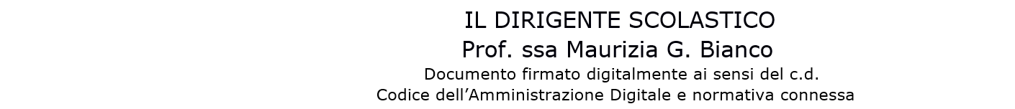
IL DIRIGENTE SCOLASTICO

Prof.ssa Maurizia Giovanna BIANCO

